Defekty z błędów wizualnych

Tytuł:
Hamburger Icon wychodzi poza ekran

Opis:
Przy testach strony http://test.testowanie-oprogramowania.pl/ na urządzeniu Galaxy Fold 280px x 653px ikona hamburgera od menu wychodzi poza ekran.

Lista kroków do reprodukcji :
- Otwieramy stronę http://test.testowanie-oprogramowania.pl/ na urządzeniu Galaxy Fold
- Rotujemy urządzenie na orientację pionową

Rzeczywisty rezultat:
Hamburger Icon wychodzi poza ekran

Oczekiwane zachowanie:
Hamburger Icon jest responsywny i dopasowuje się do urządzeń typu Galaxy Fold

Załącznik:
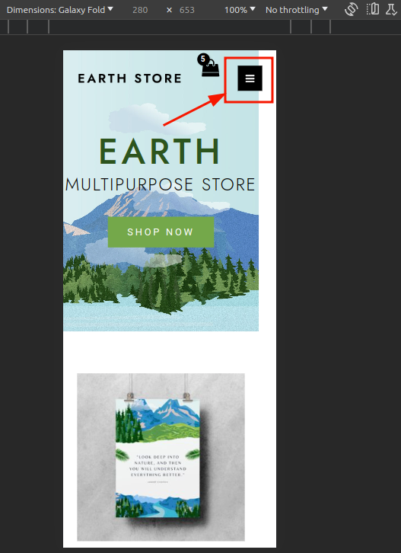

Tytuł:
Etykieta z liczą produktów nachodzi na etykietę „Wyświetlanie”

Opis:
Po przejściu na stronę „Shop” na urządzeniu Galaxy Fold etykieta z liczbą produktów nachodzi na etykietę „Wyświetlanie”

Lista kroków do reprodukcji :
- Otwieramy stronę http://test.testowanie-oprogramowania.pl/ na urządzeniu Galaxy Fold
- Przechodzimy do zakładki „Shop”
- Rotujemy urządzenie na orientację pionową

Rzeczywisty rezultat:
Etykieta z liczbą produktów nachodzi na etykietę wyświetlania

Oczekiwane zachowanie:
Etykieta z liczbą produktów zachowuje odstęp pionowy pomiędzy etykietą „Wyświetlanie”

Załącznik:
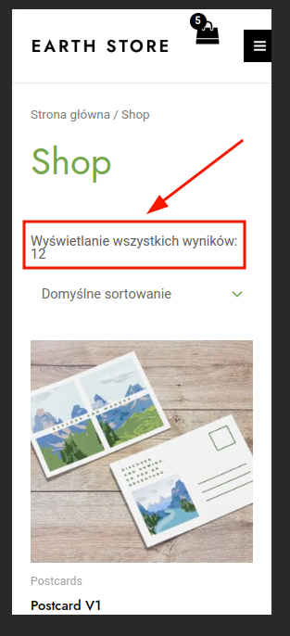

Tytuł:
Kółeczka od filtra cenowego mają niewłaściwy kolor

Opis:
Na przeglądarce Firefox w wersji 118.0.2 (64 bity) na podstronie „Shop” kółeczka od filtra cenowego maja niewłaściwy kolor. Nie są charakterystycznie zbliżone do kolorystyki strony

Lista kroków do reprodukcji :
- Otwieramy stronę http://test.testowanie-oprogramowania.pl/ na przeglądarce Firefox
- Przechodzimy do zakładki „Shop”

Rzeczywisty rezultat:
Kółeczka od filtra cenowego są niebieskie

Oczekiwane zachowanie:
Kółeczka od filtra cenowego powinny być zielone #74a84a

Załącznik:
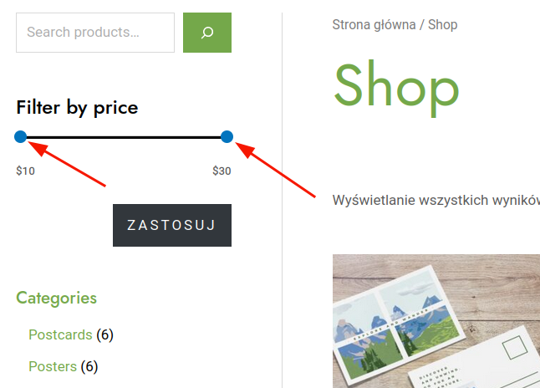

Tytuł:
Na polu Phone number pojawiają się zbędne strzłłaki

Opis:
Na przeglądarce Firefox w wersji 118.0.2 (64 bity) w zakładce „Contact” przy polu „Phone number” pojawiają się zbędne strzałki

Lista kroków do reprodukcji :
- Otwieramy stronę http://test.testowanie-oprogramowania.pl/ na przeglądarce Firefox
- Przechodzimy do zakładki „Contact”

Rzeczywisty rezultat:
Przy polu „Phone number” pojawiają się zbędne strzałki

Oczekiwane zachowanie:
Przy polu „Phone number” nie pojawiają się strzałki
Załącznik:
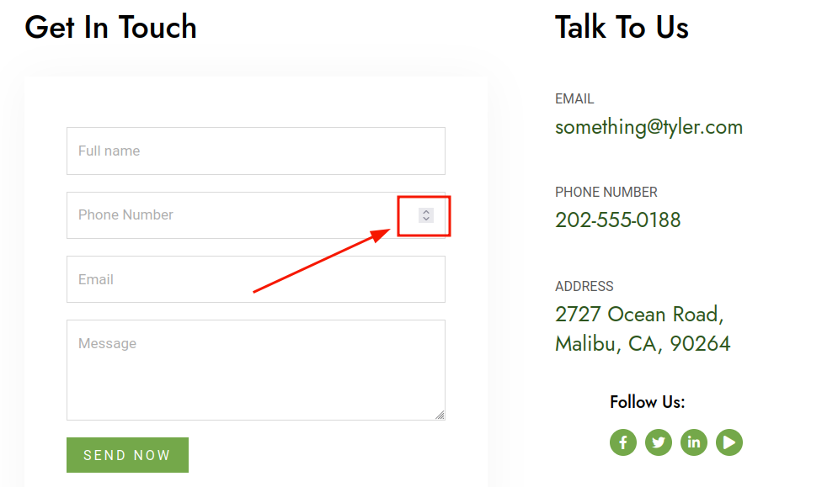

Tytuł:
W wysuwanym boxie koszyka przycisk ma błędny hover

Opis:
Po wejściu na stronę główną (niezależnie od przeglądarki) i otworzeniu bocznego boxa koszyka, przycisk „Continue Shopping” ma błędny efekt hovera

Warunek wstępny:
Użytkownik nie ma dodanych produktów do koszyka

Lista kroków do reprodukcji :
- Otwieramy stronę http://test.testowanie-oprogramowania.pl/
- Klikamy na ikonę koszyka
- Najeżdżamy na przycisk „Continue Shopping”

Rzeczywisty rezultat:
Po najechaniu na przycisk wartość/etykieta staje się niewidoczna

Oczekiwane zachowanie:
Wartość na przycisku po najechaniu zachowuje kolor czarny #000000

Załącznik:
